本帖最后由 ahuyangok 于 2011-7-31 22:39 编辑  
  
额。藐视是个骇阔站，压力大大滴。。。。  
<http://yeshacke.com/hake.cc.txt>  
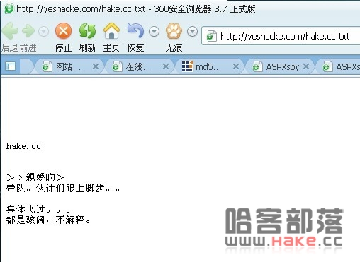

2011-7-31 22:04 上传

[**下载附件** (33.07 KB)](http://wwww.hake.cc/forum.php?mod=attachment&aid=MzI2MnwyNjA1NWNmY3wxMzE5NjMzNjU2fDgxNTI%3D&nothumb=yes)

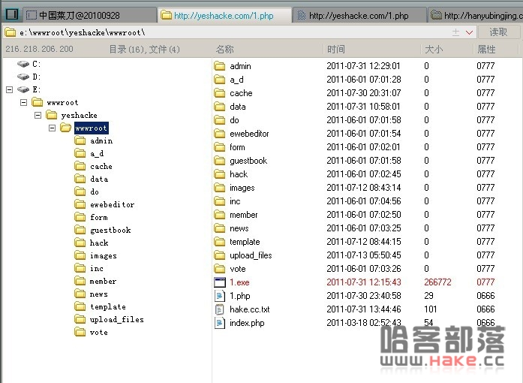   
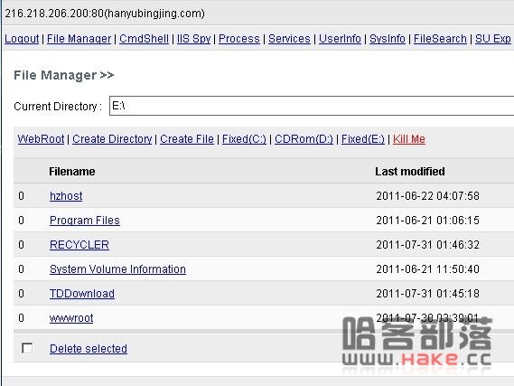   
  
我表示我灰常的脑残，，，当我旁注日下之后，我悲剧的发现，  
居然又这种脑残的黑阔站长，，，哥太高估他的技术了……  
账号密码全部是yeshacke。。。浪费哥的表情加时间。。。  
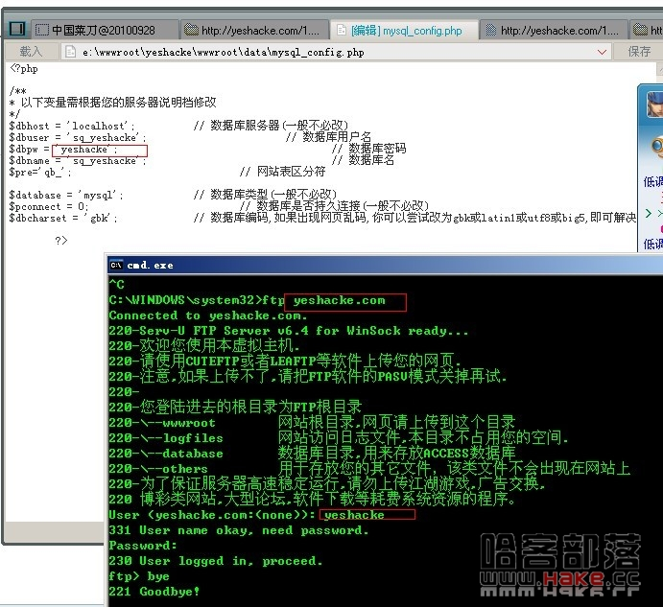   
  
纯属一时手贱，看到人家挂txt装B，咱也想出出名。毫无任何技术可言。  
  
  
  
有朋友说没过程，，其实我真的只想说，这些图已经可以看出过程了，，，太没技术性了，写着丢人啊。。。  
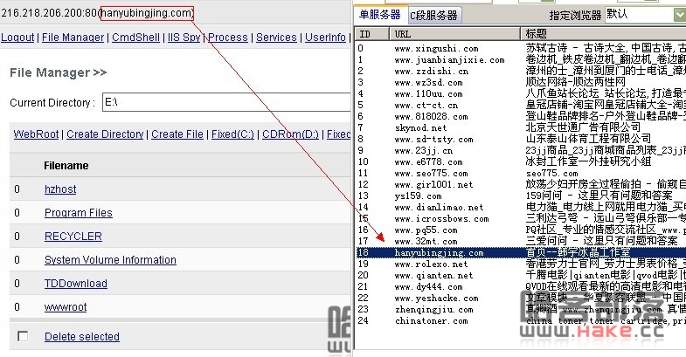   
那我就来点旁注的过程好了，首先查下旁站，  
根据经验会线看标题，一般找点工作室，公司的日。  
这类站一般都是属于垃圾站，防护不会很好，漏洞成堆。  
旁注，一般只需要记住2点，1，首先看看是否支持aspx，最好找支持的日，不支持aspx日下了，有很大可能跨不了站  
2，找垃圾站日，节省时间。  
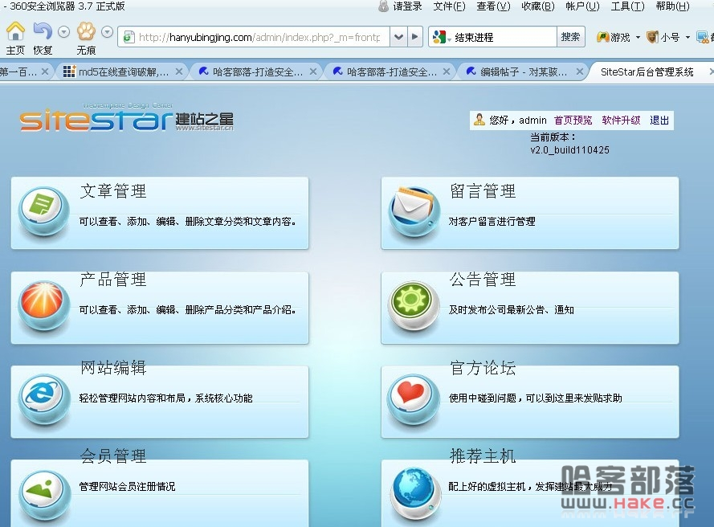   
弱口令杀进后台，admin/admin  
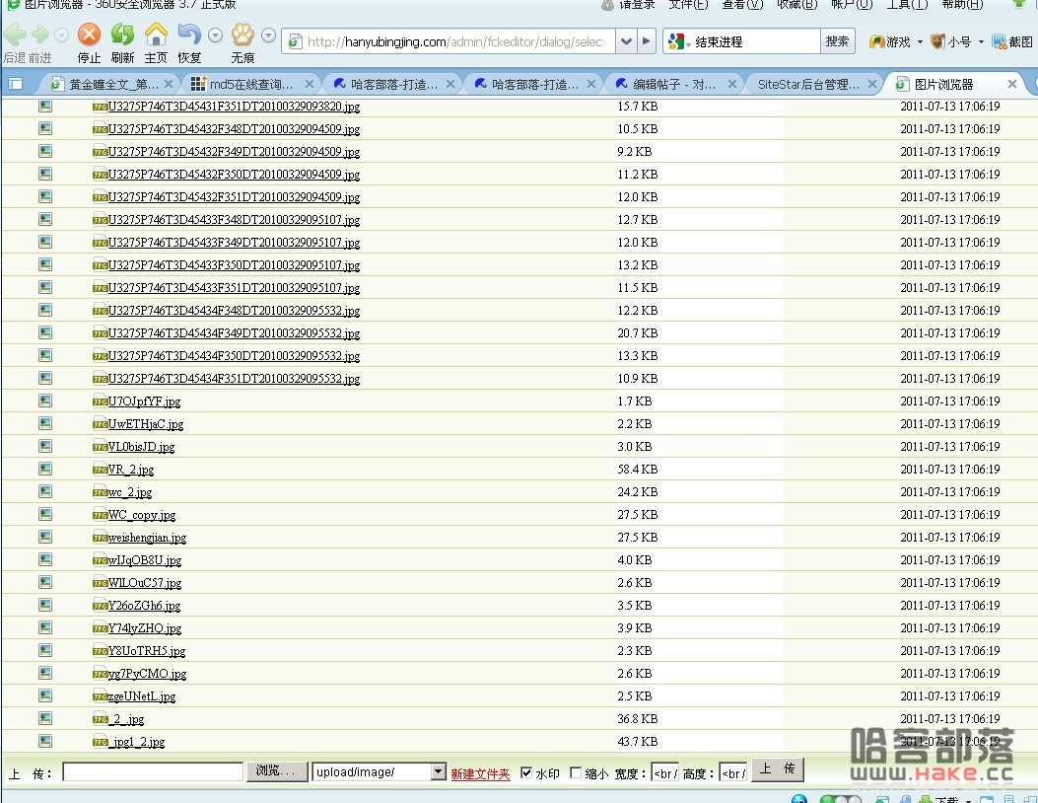   
FCKeditor的上传，自主建站的。  
新建目录，建立个1.asp  
这里要注意，你输入1.之后，它会自动给你把这个点删掉  
所以你要先输入好1asp，然后在最短时间内输入个点，并马上确认  
就创建成功了，接下来不需要多说了，大家都懂的。这样就日下了旁站的webshell  
然后跨站，前面的截图已经有说明了